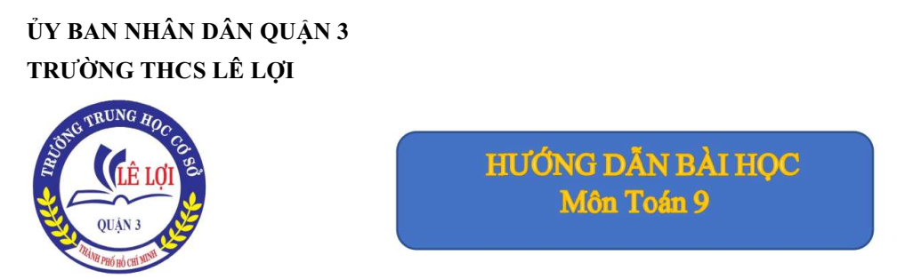
Tuần 21 ĐẠI SỐ: ÔN TẬP CHƯƠNG 3

- KIẾN THỨC TRỌNG TÂM
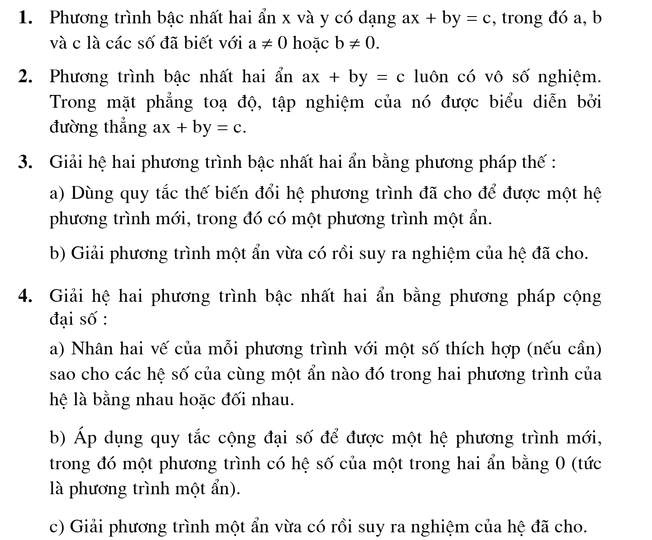
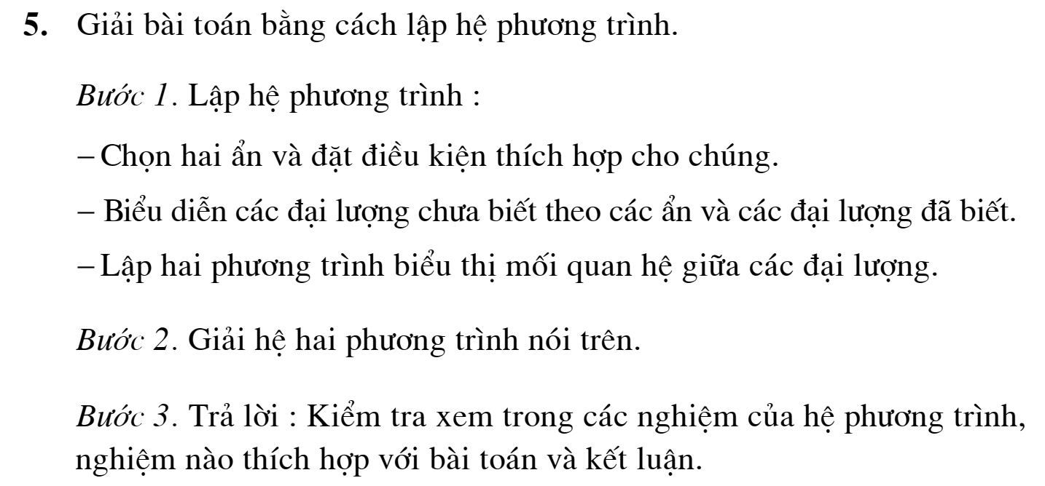
- BÀI TẬP ÁP DỤNG

Hướng dẫn giải bài tập SGK/27
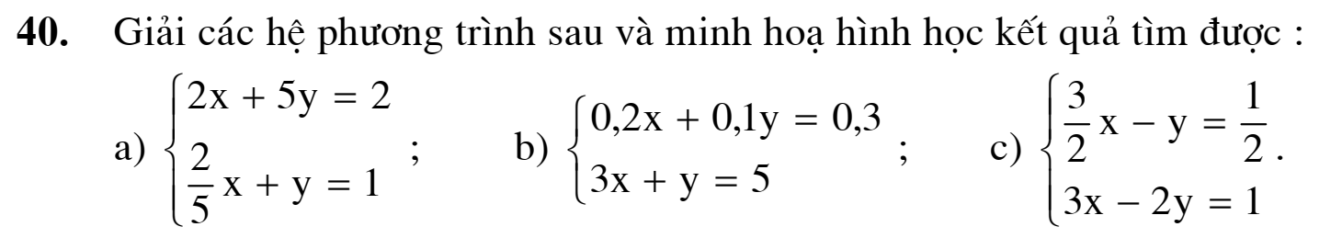

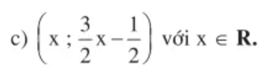

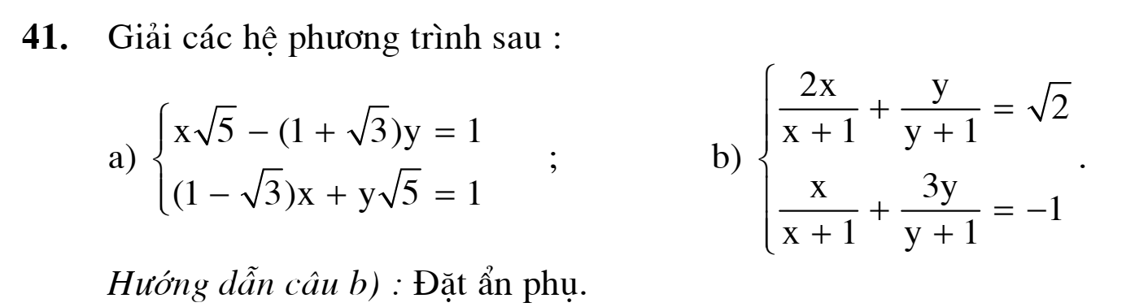

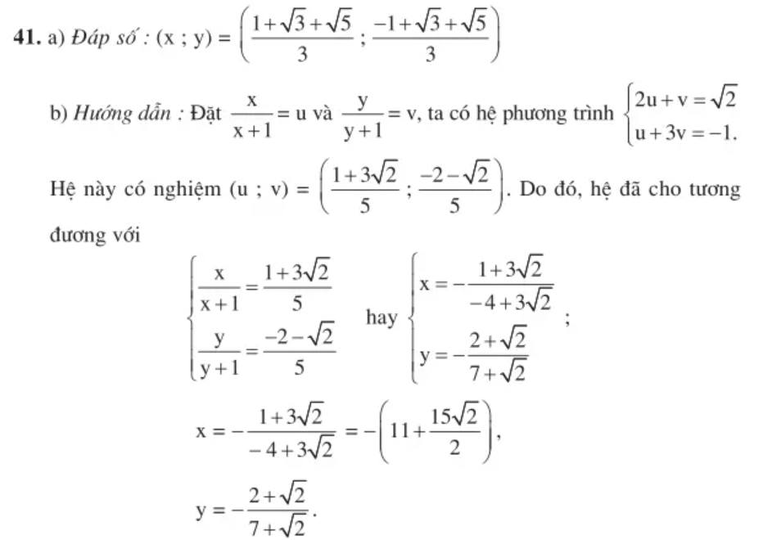
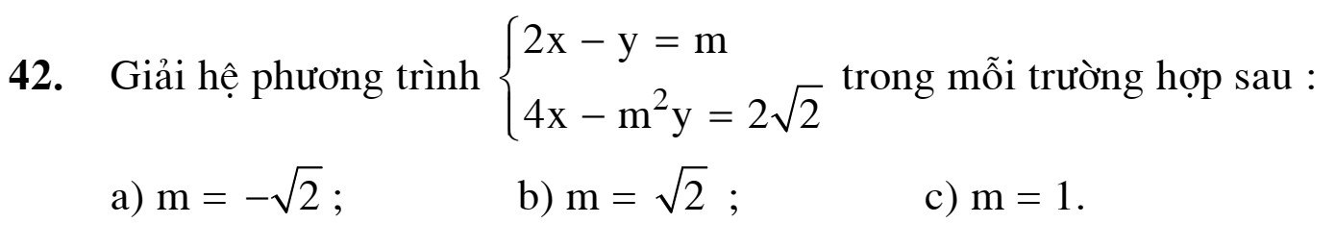
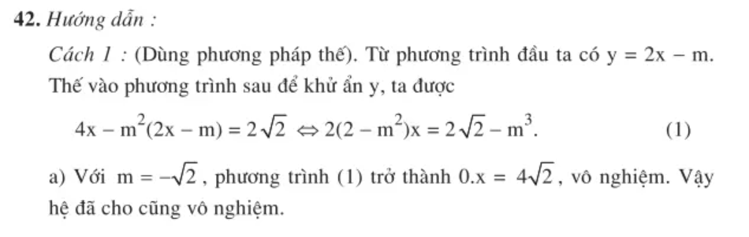
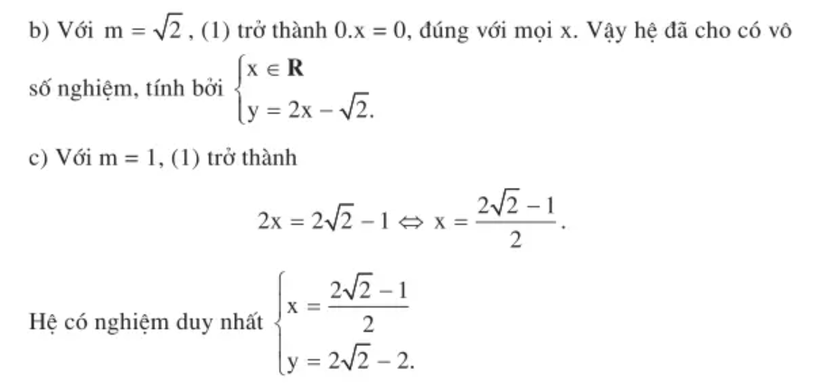

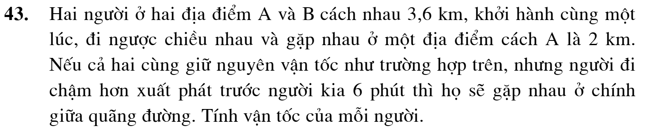
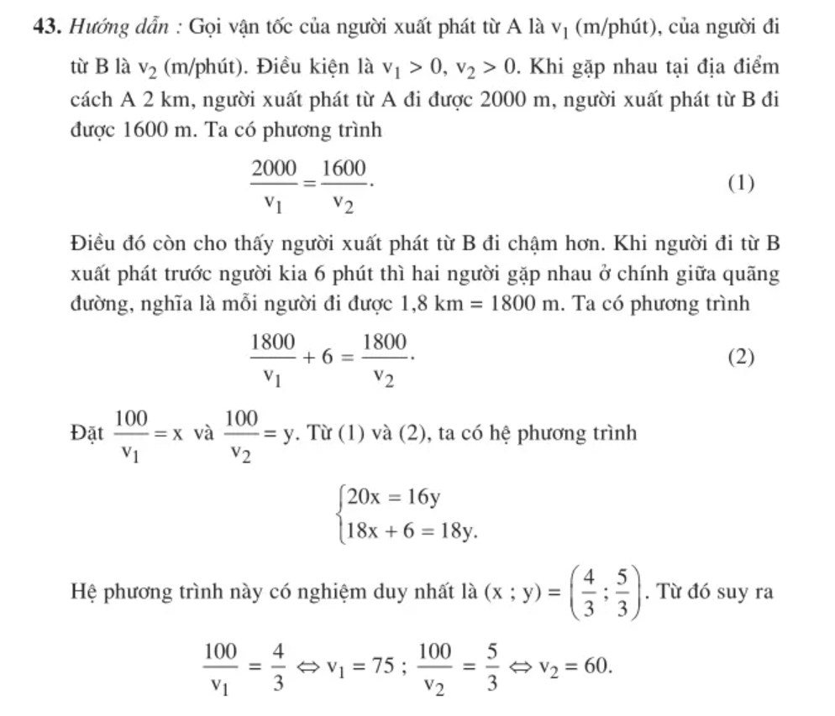

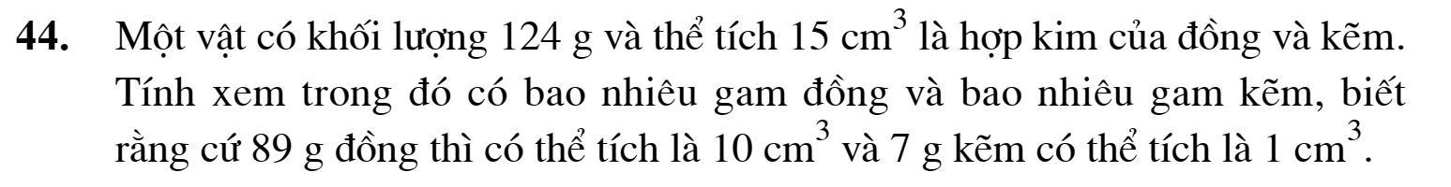
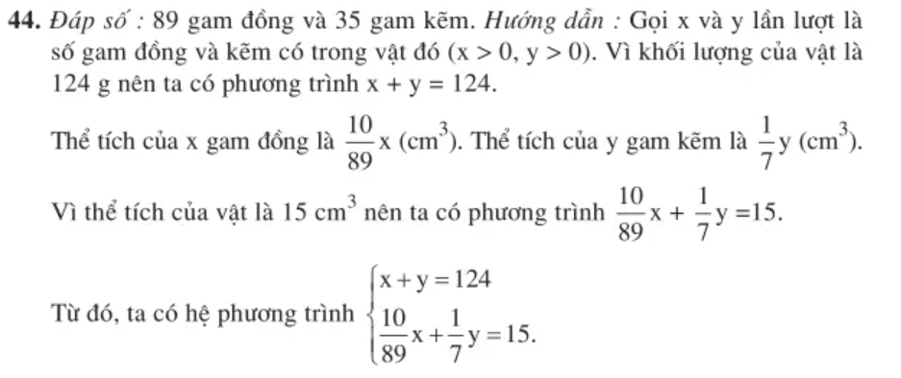
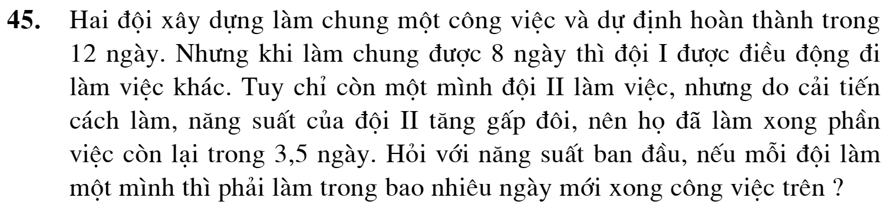
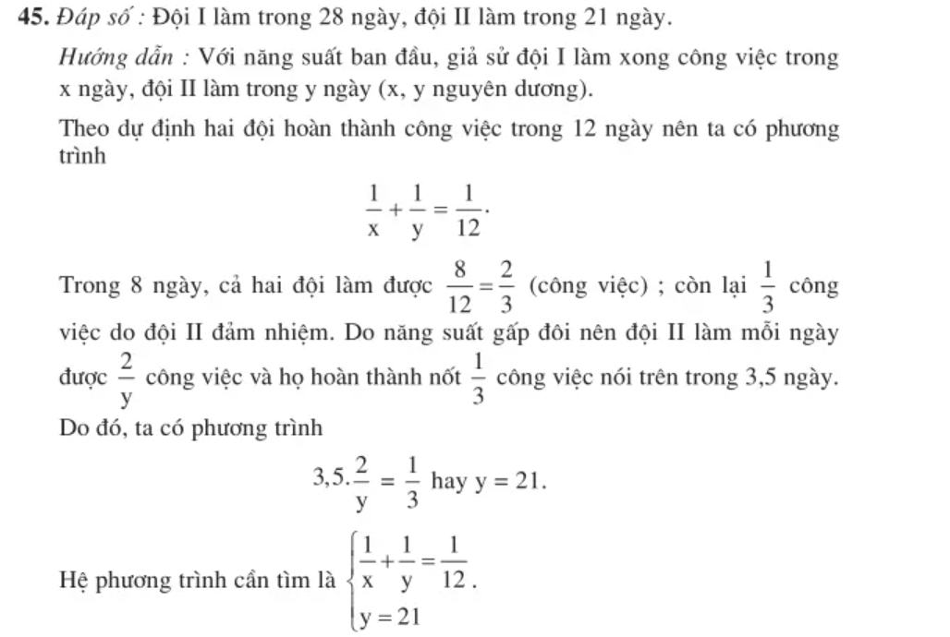
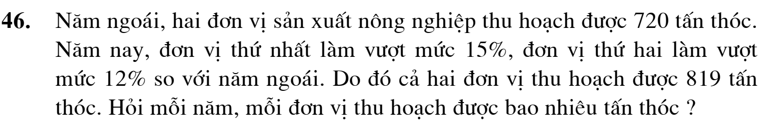
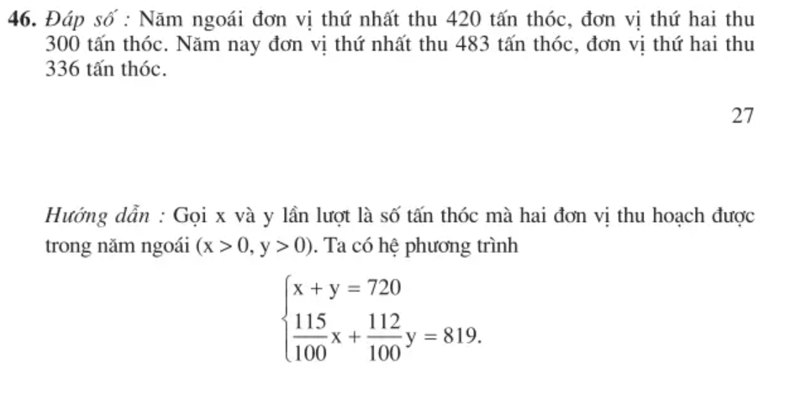

TUẦN 21: HÌNH HỌC
GÓC NỘI TIẾP - LUYỆN TẬP
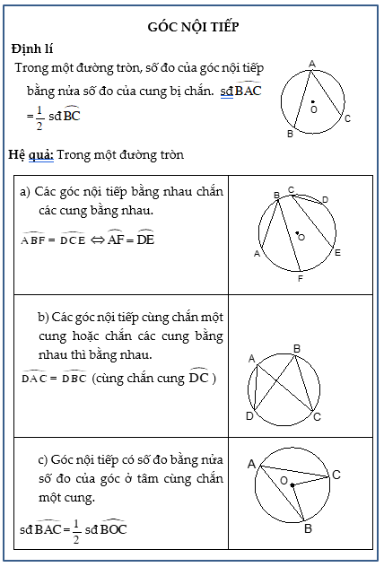
- NỘI DUNG TRỌNG TÂM

- BÀI TẬP ÁP DỤNG:
Giải các bài tập SGK/75
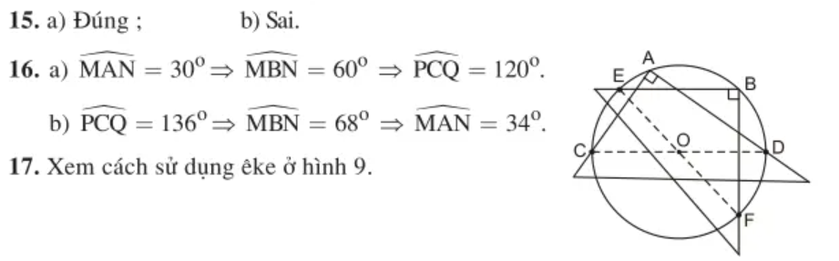
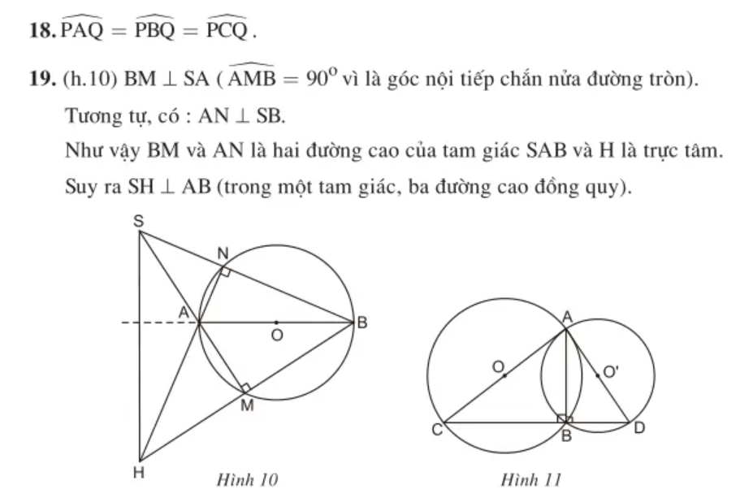
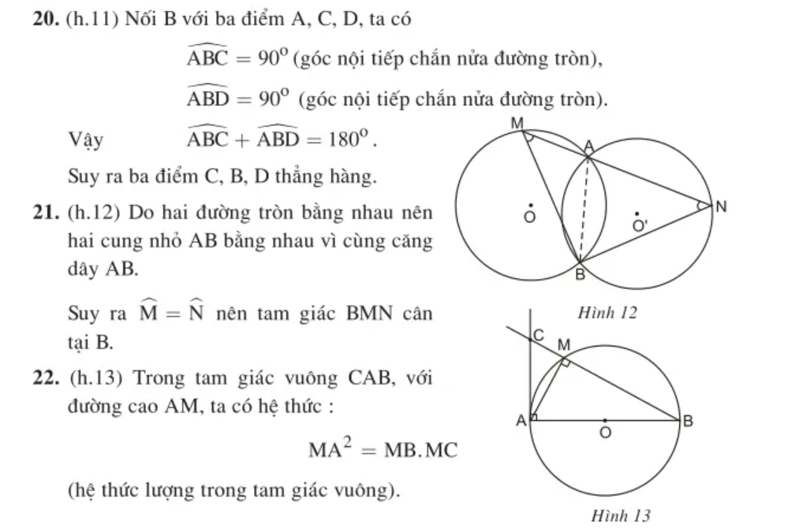
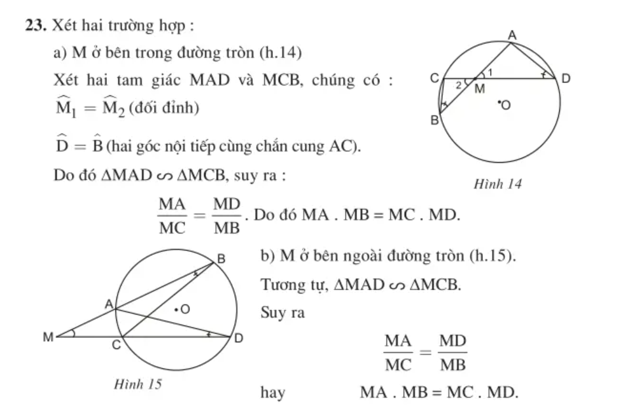
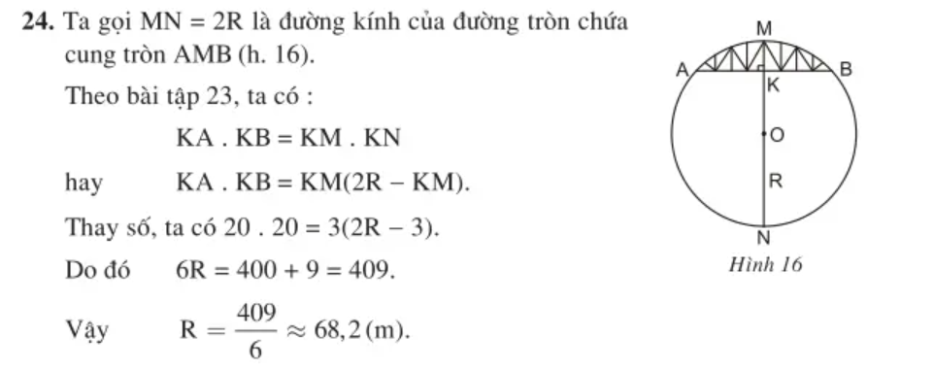
- HẾT -

